Tutoriel LimeSurvey
Ajouter un groupe de questions
- Pour ajouter des questions à votre sondage, vous devez tout d’abord ajouter un groupe de questions.

- Pour ce faire, cliquez sur le bouton Structure, puis sur Ajouter un groupe de questions.
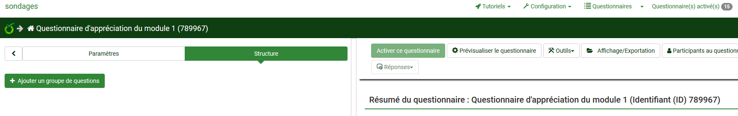
- Vous devez ensuite donner un Titre à votre groupe de questions. Veuillez noter que vous pourrez, par la suite, choisir de rendre le titre de votre groupe de questions visibles à vos participants, ou non.

- Une fois cette étape complétée, cliquer sur Sauvegarder, Sauvegarder et ajouter une question ou Sauvegarder et ajouter un nouveau groupe.
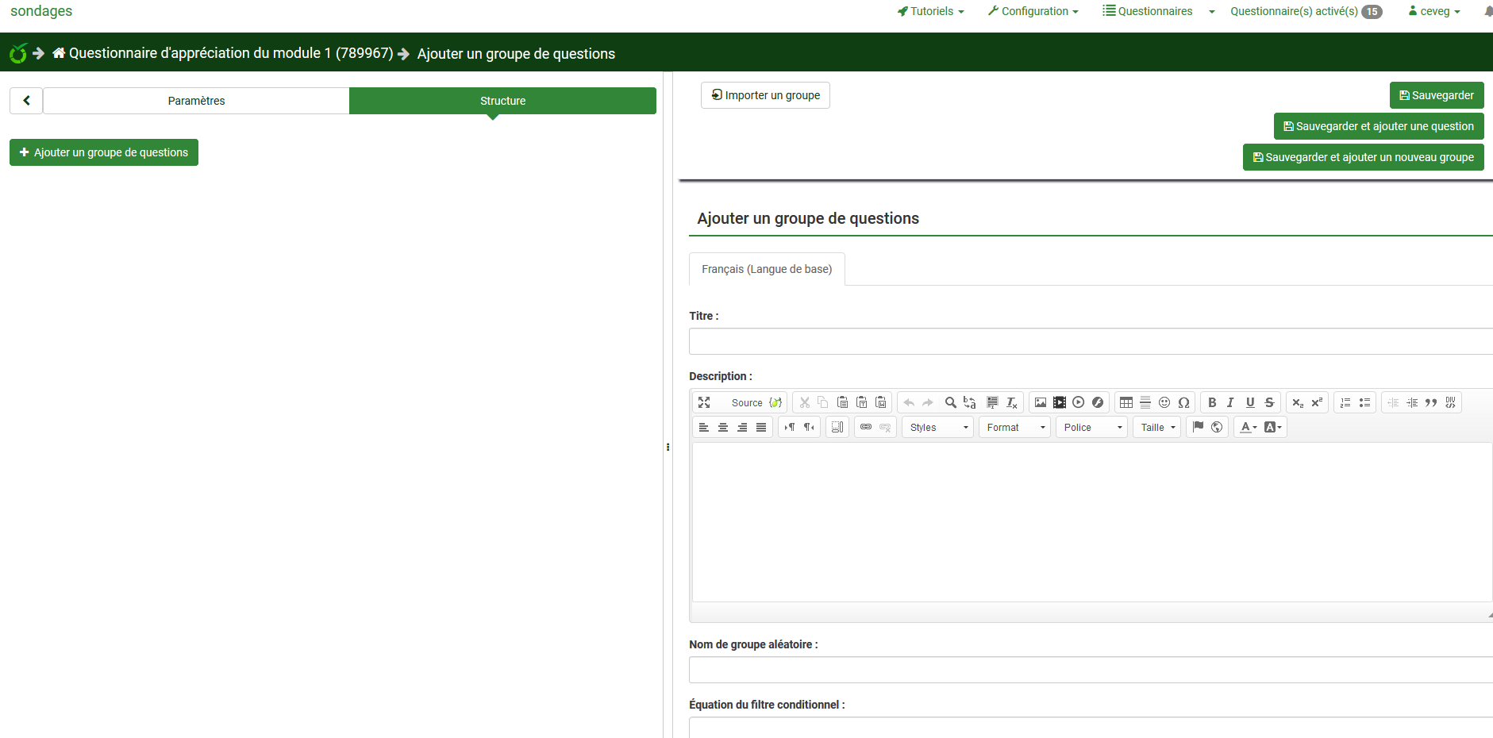

- Si vous cliquez sur le bouton Sauvegarder et ajoutez une question, vous serez ensuite invité à sélectionner le type de question que vous désirez ajouter à votre sondage.
